Lampiran 1
PEMERINTAH KOTA MAKASSAR
SEKOLAH DASAR INPRES TIDUNG II
KELURAHAN TIDUNG KECAMATAN RAPPOCINI
Jl.B.Dg.Ngirate No.10A Kode Pos 90222 Makassar
RENCANA PELAKSANAAN PEMBELAJARAN
SIKLUS I PERTEMUAN I
Satuan Pendidikan : SD INPRES TIDUNG II
Mata Pelajaran : IPA
Kelas / semester : IV / II

Standar Kompetensi
8. Memahami berbagai bentuk energi dan cara penggunaannya dalam kehidupan sehari-hari
Kompetensi Dasar
8.1 Mendeskripsikan energi panas dan bunyi yang terdapat di lingkungan sekitar serta sifat- sifatnya
Indikator
- Melalui percobaan siswa dapat menyebutkan sumber-sumber energi panas
- Melalui ercobaan siswa dapat mengaplikasikan timbulnya sumber energi panas
- Alokasi waktu 2 x 35 menit

- Tujuan Pembelajaran
- Setelah mendengar penjelasan dari guru, siswa mampu menyebutkan matahari sebagai sumber energi panas melalui percobaan
- Setelah mendengarkan penjelasan dari guru, siswa mampu menyebutkan api sebagai sumber energi panas melalui percobaan
- Melalui percobaan, siswa mampu mengaplikasikan timbulnya sumber energi panas

- Materi Pembelajaran
Energi panas
Energi panas biasa juga disebut dengan nama kalor. Energi panas sangat bermanfaat bagi kehidupan manusia. Energy panas berpinda dari tempat panas ketempat yang lebih dingin. Energi panas dihasilkan dari sumber energi panas. Semua yang dapat menghasilkan panas disebut sumber energi panas. Sumber energi panas terbesar di bumi adalah matahari. Panas matahari berpindah ke bumi sehingga permukaan bumi menjadi hangat. Akan tetapi, perpindahan panas tersebut tidak membuat matahari menjadi dingin karena matahari merupakan sumber energi panas yang sangat besar dan tidak akan habis.
- Metode Pembelajaran
Model : Eksperimen
Metode : Ceramah, Tanya jawab, Diskusi kelompok
- Sumber dan Media Pembelajaran
Sumber : Buku paket Sains untuk SD kelas IV
Media : Lilin, korek api, sendok

- Langkah – langkah pembelajaran
Kegiatan Awal | Waktu
- Menyiapkan siswa  - Mengajak siswa berdoa dan mengecek kehadiran siswa.  - Melakukan apersepsi untuk mengantarkan siswa kepada materi yang diajarkan.  - Menyampaikan tujuan pembelajaran yang akan dicapai dalam proses pembelajaran. | ±10 menit

Kegiatan inti | Waktu
- Mempersiapkan alat dan bahan yang dibutuhkan.  - Membagi siswa menjadi 6 kelompok  - Memberikan penjelasan pokok tentang materi yang dipelajari.  - Melakukan tanya jawab  - Membagikan LKS  - Selama berlangsungnya proses eksperimen guru berkeliling mengawasi pekerjaan siswa dan memberikan bantuan bila ada kendala.  - Setelah eksperimen selesai siswa menulis hasil percobaannya  - Guru mengumpulkan hasil pekerjaan yang dibuat oleh siswa  - Mendiskusikan hasil percobaan  - Mengevaluasi siswa. | ±50 menit

Kegiatan akhir | Waktu
- Guru bersama siswa menyimpulkan materi yang telah dipelajari  - Memberi pesan moral dan motivasi dengan mengajak siswa agar lebih giat belajar di rumah.  - Menutup pelajaran dengan mengucapkan salam. | ±10 menit

- Penilaian hasil belajar
1. Teknik Penilaian : Tes proses (LKS)
2. Bentuk Instrumen : lampiran 11
3. Contoh Instrumen :
- Jelaskan apa yang dimaksud dengan energi panas
- Tuliskan 3 cara perpindahan panas

Makassar,
Guru kelas IV Peneliti

MARIA TAROK ALLO, S.Pd NURUL FAJRIANI
NIP. 195905191990082001 NIM. 1347042088

Mengetahui
Kepala Sekolah

HASDAWATI, S.Pd
NIP. 196205101982062003

Lampiran 2
LEMBAR KERJA KELOMPOK (LKK)
SIKLUS I PERTEMUAN I
Nama kelompok :
Anggota kelompok : 1. 3. 5.
- 4. 6.
Percobaan : Membuktikan Perpindahan Energi Panas
Tujuan : Merasakan perpindahan energi panas.
Alat dan Bahan
- Lilin
- Korek Api
- Sendok Logam.
Langkah-langkah:
1. Nyalakan lilin dengan korek api.
2. Pegang gagang sendok.
3. Dekatkan ujung sendok ke api lilin.
4. Catatlah hasil pengamatan berdasarkan percobaan yang telah dilakukan.
Bahan Diskusi:
- Apa yang kamu rasakan saat memegang gagang sendok setelah diletakkan diatas nyala lilin? Mengapa demikian?
- Tulislah kesimpulan berdasarkan hasil percobaan yang telah dilakukan!

Lampiran 3
KUNCI JAWABAN

- Ganggang sendok terasa panas. Karena sendok yang diletakkan diatas lilin yang menyala menghantarkan panas, dimana panas berpindah dari tempat yang bersuhu tinggi ketempat yang bersuhu rendah. Sendok ini terbuat dari bahan logam pada umumnya dapat menghantarkan panas dengan baik.
- Alat dan bahan yang digunakan dalam percobaan ini yaitu lilin, korek api, dan sendok logam. Langkah awal menyalakan lilin, kemudian meletakkan sendok diatas nyalalilin, setelah itu kita mengamati apa yang terjadi pada sendok. Setelah diamati dapat disimpulkan bahwa sendok yang diletakkan diatas nyala lilin terasa panas. Karena sendok tebuat dari bahan logam yang mudah menghantarkan panas.

Lampiran 4
HASIL OBSERVASI AKTIVITAS MENGAJAR GURU
SIKLUS I PERTEMUAN I
Petunjuk : Berilah tanda centang (√) sesuai dengan pelaksanaan pembelajaran yang dilakukan guru
Nama Guru : Nurul Fajriani
Pertemuan : 1
Hari / tanggal : Selasa, 25 April 2017
Waktu : 2 x 35 menit
No. | Indikator | Keterlaksanaan |  |  | Keterangan
 |  | B | C | K
1. | Menyampaikan tujuan eksperimen  - Guru meminta siswa mempersiapkan alat dan bahan yang akan digunakan  - Guru membagi siswa dalam 6 kelompok  - Guru memberikan penjelasan pokok sebelum melakukan eksperimen  - Guru memberi kesempatan kepada siswa untuk mengajukan pertanyaan terkait dengan materi yang telah dipelajari. |  | √  √  √  √
2. | Melakukan percobaan  - Guru membagikan LKK disetiap kelompok  - Guru memberikan kesempatan kepada kelompok untuk berdiskusi  - Guru memberikan arahan dan membimbing siswa merumuskan hipotesis atau dugaan sementara berdasarkan percobaan yang mereka lakukan. |  | √  √ | √
3. | Mendeskripsikan hasil pengamatan  - Guru memberi kesempatan kepada perwakilan setiap kelompok untuk menyampaikan hasil pengamatannya.  - Guru meminta kepada semua kelompok mengumpulkan hasil pekerjaannya  - Guru memberi evaluasi kepada siswa |  | √ | √  √
Jumlah |  | 17
Persentase |  | 56,6 %
Kualifikasi |  | C (Cukup)

Keterangan :
Tingkat Kualifikasi
Baik (B : Jika memenuhi semua indikator) = 3 (68% - 100%)
Cukup (C : Jika memenuhi sebagian indikator) = 2 (34% - 67%)
Kurang (K : Jika tidak memenuhi indikator) = 1 (0% - 33%)

Persentase Aktivitas Guru = $\frac{Jumlah yang muncul}{skor maksimal (30)}$ x 100 %

Observer

Lampiran 5
HASIL OBSERVASI KEGIATAN BELAJAR SISWA
SIKLUS I PERTEMUAN I
Mata pelajaran : Ilmu Pengetahuan Alam
Hari, tanggal : selasa, 25 April 2017
Petujuk : Berilah tanda centang (√) sesuai dengan keterlaksanaan pembelajaran yang dilakukan siswa
No. | Indikator | Keterlaksanaan |  |  | Keterangan
 |  | B | C | K
1. | Menyampaikan tujuan eksperimen  - Siswa mempersiapkan alat dan bahan yang akan digunakan  - Siswa di bagi dalam 6 kelompok  - Siswa memperhatikan penjelasan materi dari guru  - Siswa mengajukan pertanyaan terkait dengan materi yang telah dipelajari. |  | √  √  √ | √
2. | Melakukan percobaan  - Setiap kelompok mendapatkan LKK  - Siswa melakukan diskusi  - Siswa mematuhi arahan dan bimbingan guru merumuskan hipotesis atau dugaan sementara berdasarkan percobaan yang mereka lakukan. |  | √ | √  √
3. | Mendeskripsikan hasil pengamatan  - Perwakilan dari setiap kelompok mempresentasikan hasil kerja kelompoknya  - Setiap kelompok mengumpulkan hasil pekerjaannya  - Siswa mengerjakan evaluasi |  | √ | √  √
Jumlah |  | 15
Persentase |  | 50 %
Kualifikasi |  | C (Cukup)

Keterangan :
Baik (B : Jika memenuhi semua indikator) = 3 (68% - 100%)
Cukup (C : Jika memenuhi sebagian indikator) = 2 (34% - 67%)
Kurang (K : Jika tidak memenuhi indikator) = 1 (0% - 33%)

Persentase Aktivitas Guru = $\frac{Jumlah yang muncul}{skor maksimal (30)}$ x 100 %

Observer

Lampiran 6
PEMERINTAH KOTA MAKASSAR
SEKOLAH DASAR INPRES TIDUNG II
KELURAHAN TIDUNG KECAMATAN RAPPOCINI
Jl.B.Dg.Ngirate No.10A Kode Pos 90222 Makassar

RENCANA PELAKSANAAN PEMBELAJARAN
SIKLUS I PERTEMUAN II
Satuan Pendidikan : SD INPRES TIDUNG II
Mata Pelajaran : IPA
Kelas / semester : IV / II

Standar Kompetensi
8. Memahami berbagai bentuk energi dan cara penggunaannya dalam kehidupan sehari-hari
Kompetensi Dasar
8.1 Mendeskripsikan energi panas dan bunyi yang terdapat di lingkungan sekitar serta sifat- sifatnya
Indikator
- Menyebutkan macam-macam perpindahan panas
- Membuktikan bahwa panas dapat berpindah
- Alokasi waktu 2 x 35 menit

- Tujuan Pembelajaran
- Setelah mendengar penjelasan dari guru, siswa mampu menyebutkan konveksi sebagai cara perpindahan panas.
- Setelah mendengar penjelasan dari guru, siswa mampu menyebutkan konduksi sebagai cara perpindahan panas.
- Setelah mendengar penjelasan dari guru, siswa mampu menyebutkan radiasi sebagai cara perpindahan panas.
- Melalui percobaan, siswa mampu membuktikan bahwa panas dapat berpindah

- Materi Pembelajaran
Energi panas
Energi panas biasa juga disebut dengan nama kalor. Energi panas berpindah dari tempat yang bersuhu tinggi ketempat yang bersuhu rendah. Energi panas sangat bermanfaat bagi kehidupan manusia. Energi panas dihasilkan dari sumber energi panas. Semua yang dapat menghasilkan panas disebut sumber energi panas. Sumber energi panas terbesar di bumi adalah matahari. Panas matahari berpindah ke bumi sehingga permukaan bumi menjadi hangat. Akan tetapi, perpindahan panas tersebut tidak membuat matahari menjadi dingin karena matahari merupakan sumber energi panas yang sangat besar dan tidak akan habis. Adapun sumber energi panas yang lain adalah, Api, Listrik, Api unggun, Air panas. Perpindahan panas terbagi atas tiga yaitu, konduksi (hantaran), konveksi (aliran), radiasi (pancaran).
- Metode Pembelajaran
Model : Eksperimen
Metode : Ceramah, Tanya jawab, Diskusi kelompok
- Sumber dan Media Pembelajaran
Sumber : Buku paket Sains untuk SD kelas IV
Media : Lilin, korek api, sendok, Air, Mentega

- Langkah – langkah pembelajaran
Kegiatan Awal | Waktu
- Menyiapkan siswa  - Mengajak siswa berdoa dan mengecek kehadiran siswa.  - Melakukan apersepsi untuk mengantarkan siswa kepada materi yang diajarkan.  - Menyampaikan tujuan pembelajaran yang akan dicapai dalam proses pembelajaran. | ±10 menit

Kegiatan inti | Waktu
- Mempersiapkan alat dan bahan yang dibutuhkan.  - Membagi siswa menjadi 6 kelompok  - Memberikan penjelasan pokok tentang materi yang dipelajari.  - Melakukan Tanya jawab  - Membagikan LKS  - Selama berlangsungnya proses eksperimen guru berkeliling mengawasi pekerjaan siswa dan memberikan bantuan bila ada kendala.  - Setelah eksperimen selesai siswa menulis hasil percobaannya.  - Guru mengumpulkan hasil pekerjaan yang dibuat oleh siswa.  - Mendiskusikan hasil percobaan  - Mengevaluasi siswa. | ±50 menit

Kegiatan akhir | Waktu
- Guru bersama siswa menyimpulkan materi yang telah dipelajari  - Memberi pesan moral dan motivasi dengan mengajak siswa agar lebih giat belajar di rumah.  - Menutup pelajaran dengan mengucapkan salam. | ±10 menit

- Penilaian Hasil Belajar
1. Teknik Penilaian : Tes proses (LKS)
2. Bentuk Instrumen : lampiran 11
3. Contoh Instrumen :
- Jelaskan apa yang dimaksud dengan energi panas
- Tuliskan 3 cara perpindahan panas

Makassar,
Guru kelas IV Peneliti

MARIA TAROK ALLO, S.Pd NURUL FAJRIANI
NIP. 195905191990082001 NIM. 1347042088

Mengetahui
Kepala Sekolah

HASDAWATI, S.Pd
NIP. 196205101982062003

Lampiran 7
LEMBAR KERJA KELOMPOK (LKK)
SIKLUS I PERTEMUAN II
Nama kelompok :
Anggota kelompok : 1. 3. 5.
- 4. 6.
Percobaan : Membuktikan Perpindahan Energi Panas
Tujuan : Merasakan perpindahan energi panas.
Alat dan Bahan
- Lilin
- Korek Api
- Sendok Logam.
- Air, mentega
Langkah-langkah:
1. Nyalakan lilin dengan korek api.
2. Dekatkan ujung sendok ke api lilin.
3. Tuangkan air kesendok dan amati perubahan yang terjadi
4. Masukkan mentega kedalam sendok dan amati perubahan yang terjadi.
Bahan Diskusi:
- Apa yang terjadi pada saat air di letakkan diatas sendok?
- Perubahan apa yang terjadi pada saat metega diletakkan diatas sendok?
- Tulislah kesimpulan berdasarkan hasil percobaan yang telah dilakukan!

Lampiran 8
KUNCI JAWABAN
- Air mendidih
- Perubahan bentuk, awalnya mentega masih padat setelah letakkan pada sendok yang panas maka mentega berubah wujud menjadi cair
- Alat dan bahan yang digunakan dalam percobaan ini yaitu lilin, korek api, sendok logam, air dan mentega. Langkah awal menyalakan lilin, kemudian meletakkan sendok diatas nyalalilin, setelah itu memasukkan air pada sendok, dan mengamatinya. setelah air kemudian memasukkan mentega pada sendok dan mengamatinya. Setelah diamati dapat disimpulkan bahwa pengamatan pertama memasukkan air diatas sendok panas maka airnya juga ikut panas dan mendidih. Pengamatan kedua memasukkan mentega pada sendok panas maka menteganya berubah menjadi cair.

Lampiran 9

HASIL OBSERVASI AKTIVITAS MENGAJAR GURU
SIKLUS I PERTEMUAN II
Petunjuk : Berilah tanda centang (√) sesuai dengan pelaksanaan pembelajaran yang dilakukan guru
Nama Guru : Nurul Fajriani
Pertemuan : II
Hari / tanggal : Selasa, 2 Mei 2017
Waktu : 2 x 35 menit
No. | Indikator | Keterlaksanaan |  |  | Keterangan
 |  | B | C | K
1. | Menyampaikan tujuan eksperimen  - Guru meminta siswa mempersiapkan alat dan bahan yang akan digunakan  - Guru membagi siswa dalam 6 kelompok  - Guru memberikan penjelasan pokok sebelum melakukan eksperimen  - Guru memberi kesempatan kepada siswa untuk mengajukan pertanyaan terkait dengan materi yang telah dipelajari. | √ | √  √  √
2. | Melakukan percobaan  - Guru membagikan LKK disetiap kelompok  - Guru memberikan kesempatan kepada kelompok untuk berdiskusi  - Guru memberikan arahan dan membimbing siswa merumuskan hipotesis atau dugaan sementara berdasarkan percobaan yang mereka lakukan. |  | √  √  √
3. | Mendeskripsikan hasil pengamatan  - Guru memberi kesempatan kepada perwakilan setiap kelompok untuk menyampaikan hasil pengamatannya.  - Guru meminta kepada semua kelompok mengumpulkan hasil pekerjaannya  - Guru memberi evaluasi kepada siswa |  | √  √ | √
Jumlah |  | 20
Persentase |  | 66,6 %
Kualifikasi |  | C (Cukup)

Keterangan :
Tingkat Kualifikasi
Baik (B : Jika memenuhi semua indikator) = 3 (68% - 100%)
Cukup (C : Jika memenuhi sebagian indikator) = 2 (34% - 67%)
Kurang (K : Jika tidak memenuhi indikator) = 1 (0% - 33%)

Persentase Aktivitas Guru = $\frac{Jumlah yang muncul}{skor maksimal (30)}$ x 100 %

Observer

Lampiran 10

HASIL OBSERVASI KEGIATAN BELAJAR SISWA
SIKLUS I PERTEMUAN II
Mata pelajaran : ilmu pengetahuan alam
Hari, tanggal : selasa, 25 April 2017
Petujuk : Berilah tanda centang (√) sesuai dengan keterlaksanaan pembelajaran yang dilakukan siswa
No. | Indikator | Keterlaksanaan |  |  | Keterangan
 |  | B | C | K
1. | Menyampaikan tujuan eksperimen  - Siswa mempersiapkan alat dan bahan yang akan digunakan  - Siswa di bagi dalam 6 kelompok  - Siswa memperhatikan penjelasan materi dari guru  - Siswa mengajukan pertanyaan terkait dengan materi yang telah dipelajari. |  | √  √  √  √
2. | Melakukan percobaan  - Setiap kelompok mendapatkan LKK  - Siswa melakukan diskusi  - Siswa mematuhi arahan dan bimbingan guru merumuskan hipotesis atau dugaan sementara berdasarkan percobaan yang mereka lakukan. |  | √ | √  √
3. | Mendeskripsikan hasil pengamatan  - Perwakilan dari setiap kelompok mempresentasikan hasil kerja kelompoknya  - Setiap kelompok mengumpulkan hasil pekerjaannya  - Siswa mengerjakan evaluasi | √ | √  √
Jumlah |  | 20
Persentase |  | 66,6 %
Kualifikasi |  | C (Cukup)

Keterangan :

Baik (B : Jika memenuhi semua indikator) = 3 (68% - 100%)
Cukup (C : Jika memenuhi sebagian indikator) = 2 (34% - 67%)
Kurang (K : Jika tidak memenuhi indikator) = 1 (0% - 33%)
Persentase Aktivitas Guru = $\frac{Jumlah yang muncul}{skor maksimal (30)}$ x 100 %

Observer

Lampiran 11
TES AKHIR SIKLUS I
Petunjuk
- Tulislah identitas Anda (Nama, Kelas) pada kolom yang disediakan!
- Bacalah baik–baik setiap soal berikut, kemudian selesaikan dengan cara menuliskan apa yang diketahui.
- Kerjakan terlebih dahulu soal yang anda anggap mudah!
- Usahakanlah untuk mengerjakan semua soal yang diberikan!

Soal
          - Jelaskan apa yang dimaksud dengan energi panas?
Jawaban:
…………………………………………………….
          - Tuliskan 3 cara perpindahan panas!
Jawaban:
………………………………………………………
          - Tuliskan sumber energi panas yang terbesar dibumi!
Jawaban:
………………………………………………………
          - Jelaskan bagaimana perpindahan energi panas?
Jawaban:
………………………………………………………
          - Buatlah satu contoh perpindahan energi panas!
Jawaban:
……………………………………………………….
          - Apakah perpindahan energy panas dapat dicegah?
Jawaban:
……………………………………………………….
          - Tuliskan 2 contoh benda yang energi panasnya dapat habis!
Jawaban:
……………………………………………………………….

Lampiran 12

KUNCI JAWABAN
- Energi panas adalah Semua yang dapat menghasilkan panas
- Konveksi (aliran), radiasi (pancaran), konduksi (hantaran)
- Sumber energi panas yang terbesar di bumi adalah matahari.
- Energi panas berpindah dari tempat panas ke tempat yang lebih dingin
- Gagang sendok semula tidak panas (dingin), tetapi setelah ujungnya ditempelkan pada api lilin yang panas.
- Perpindahan enegi panas tidak dapat dicegah
- Lilin, arang, dll

Lampiran 13
No. | Rubrik Penilaian | Skor | Skor Maksimal
 | Jika jawaban siswa benar  Jika sebagian benar  Jika jawaban salah | 3  2  1 | 3
 | Jika menjawab 3 benar  Jika menjawab 2 yang benar  Jika menjawab 1 yang benar | 3  2  1 | 3
 | Jika jawaban siswa benar  Jika menjawab tapi jawaban salah | 2  1 | 2
 | Jika jawaban siswa lengkap dan benar  Jika jawaban benar dan kurang lengkap  Jika jawaban tidak lengkap  Jika menjawab tapi jawaban salah | 4  3  2  1 | 4
 | Jika jawaban siswa benar  Jika sebagian jawaban benar  Jika jawaban salah | 3  2  1 | 3
 | Jika jawaban siswa benar  Jika sebagian jawaban benar  Jika menjawab tapi jawaban salah | 3  2  1 | 3
 | Jika 2 jawaban siswa benar  Jika 1 jawaban benar  Jika menjawab tapi jawaban | 3  2  1 | 3
Jumlah Skor Maksimal : |  |  | 21

Nilai Siswa = $\frac{Skor Perolehan}{Skor Maksimal}$ x 100

Lampiran 14

NILAI TES HASIL BELAJAR SISWA
SIKLUS I
No. | Nama Siswa | Skor Perolehan | Nilai | Keterangan
1 | SAD | 19 | 90 | Tuntas
2. | HM | 14 | 66 | Tidak tuntas
3. | MS | 18 | 85 | Tuntas
4. | MFA | 12 | 57 | Tidak tuntas
5. | MTS | 17 | 80 | Tuntas
6. | S | 9 | 42 | Tidak tuntas
7. | ENC | 16 | 76 | Tuntas
8 | MR | 14 | 66 | Tidak tuntas
9. | AF | 16 | 76 | Tuntas
10. | AM | 9 | 42 | Tidak tuntas
11. | NM | 18 | 85 | Tuntas
12. | I | 13 | 61 | Tidak tuntas
13. | AA | 17 | 80 | Tuntas
14. | M | 9 | 42 | Tidak tuntas
15. | NA | 17 | 80 | Tuntas
16. | NF | 16 | 76 | Tuntas
17. | MA | 16 | 76 | Tuntas
18. | R | 10 | 47 | Tidak tuntas
19. | NF | 14 | 66 | Tidak tuntas
20. | I | 12 | 57 | Tidak tuntas
21. | F | 10 | 47 | Tidak tuntas
22. | NF | 16 | 76 | Tuntas
23. | R | 12 | 57 | Tidak tuntas
24. | AKI | 11 | 52 | Tidak tuntas
25. | H | 9 | 42 | Tidak tuntas
26. | IAR | 16 | 76 | Tuntas
27. | A | 16 | 76 | Tuntas
28. | A | 11 | 52 | Tidak tuntas
29. | RKF | 16 | 76 | Tuntas
30. | NZ | 17 | 80 | Tuntas
31. | YA | 16 | 76 | Tuntas
32. | A | 10 | 47 | Tidak tuntas
33. | NA | 16 | 76 | Tuntas
34. | D | 13 | 61 | Tidak tuntas
35. | S | 11 | 52 | Tidak tuntas
36. | ES | 12 | 57 | Tidak tuntas
Jumlah |  |  | 2334
Rata-rata |  |  | $\frac{2334}{36}$ = 64,83
Ketuntasan belajar |  |  | $\frac{17}{36}$ x 100% = 47,22%
Ketidak tuntasan belajar |  |  | $\frac{19}{36}$ x 100% = 52,78%

Lampiran 15
PEMERINTAH KOTA MAKASSAR
SEKOLAH DASAR INPRES TIDUNG II
KELURAHAN TIDUNG KECAMATAN RAPPOCINI
Jl.B.Dg.Ngirate No.10A Kode Pos 90222 Makassar

RENCANA PELAKSANAAN PEMBELAJARAN
SIKLUS II PERTEMUAN I
Satuan Pendidikan : SD INPRES TIDUNG II
Mata Pelajaran : IPA
Kelas / semester : IV / II

Standar Kompetensi
8.1 Memahami berbagai bentuk energi dan cara penggunaannya dalam kehidupan sehari-hari.

Kompetensi Dasar
8.1 mendeskripsikan energi panas dan bunyi yang terdapat dilingkungan sekitar serta sifat-sifatnya.

Idikator
- Mengidentifikasi sumber-sumber energi bunyi.
- Membuat daftar sumber-sumber bunyi yang terdapat di lingkungan sekitar.
- Alokasi waktu 2x 35 menit

- Tujuan Pembelajaran
- Melalui penjelasan dari guru siswa mampu mengidentifikasi sumber-sumber energi bunyi.
- Melalui eksperimen siswa mampu membuat daftar sumber-sumber bunyi yang terdapat di lingkungan sekitar.

- Materi Pelajaran
Bunyi adalah hasil getaran suatu benda. Semua benda yang menghasilkan bunyi disebut sumber bunyi. Sumber energi bunyi adalah suatu benda/alat yang dapat menghasilkan bunyi. 1.Macam-Macam Sumber Energi Bunyi Benda atau alat yang dapat menimbulkan bunyi disebut sumber bunyi. Contoh benda-benda tersebut, antara lain, gong yang dipukul, biola yang digesek, gitar yang dipetik, dll.
- Metode Pembelajaran
Model : Eksperimen
Metode : Ceramah, Tanya jawab, Diskusi kelompok

- Sumber dan Media Pembelajaran
Sumber : Buku paket Sains untuk SD kelas IV
Media : Batu , ember, air, corong

- Langkah – langkah pembelajaran
Kegiatan Awal | Waktu
- Menyiapkan siswa  - Mengajak siswa berdoa dan mengecek kehadiran siswa.  - Melakukan apersepsi untuk mengantarkan siswa kepada materi yang diajarkan.  - Menyampaikan tujuan pembelajaran yang akan dicapai dalam proses pembelajaran. | ±10 menit

Kegiatan inti | Waktu
- Mempersiapkan alat dan bahan yang dibutuhkan.  - Membagi siswa menjadi 6 kelompok  - Memberikan penjelasan pokok tentang materi yang dipelajari.  - Melakukan tanya jawab  - Membagikan LKS  - Selama berlangsungnya proses eksperimen guru berkeliling mengawasi pekerjaan siswa dan memberikan bantuan bila ada kendala.  - Setelah eksperimen selesai siswa menulis hasil percobaannya  - Guru mengumpulkan hasil pekerjaan yang dibuat oleh siswa  - Mendiskusikan hasil percobaan  - Mengevaluasi siswa. | ±50 menit

Kegiatan akhir | Waktu
- Guru bersama siswa menyimpulkan materi yang telah dipelajari  - Memberi pesan moral dan motivasi dengan mengajak siswa agar lebih giat belajar di rumah.  - Menutup pelajaran dengan mengucapkan salam. | ±10 menit

- Penilaian Hasil Belajar
1. Teknik Penilaian : Tes proses (LKS)
2. Bentuk Instrumen : lampiran dan perlakuan
3. Instrumen : Soal dan format observasi (lampiran 18)

Makassar,
Guru kelas IV Peneliti

MARIA TAROK ALLO, S.Pd NURUL FAJRIANI
NIP. 195905191990082001 NIM. 1347042088
Mengetahui
Kepala Sekolah

HASDAWATI, S.Pd
NIP. 196205101982062003

Lampiran 16
LEMBAR KERJA KELOMPOK (LKK)
SIKLUS II PERTEMUAN I
Nama kelompok :
Anggota kelompok : 1. 3. 5.
- 4. 6.
Percobaan : Membuktikan Perpindahan Energi Bunyi
Alat dan Bahan
      - Batu
      - Ember
      - Air
Langkah-langkah:
1. Isilah ember dengan air hingga penuh
2. Masukkan corong kedalam air hingga bagian bawahnya terisi air
3. Ketuk-ketukkan salah satu sisi ember dengan menggunakan batu. Sementara itu, salah seorang temanmu mendekatkan telinganya diatas corong.
Bahan Diskusi:
- Apakah yang terjadi saat seorang temanmu mengetuk-ketuk ember dengan batu?
- Manakah bunyi yang paling jelas terdengar pada saat menggunakan corong atau pada saat tidak menggunakan corong?
- Buatlah kesimpulan dari hasil percobaan yang telah dilakukan!

Lampiran 17
KUNCI JAWABAN
- Saat teman mengetuk-ngetuk ember dengan batu kami mendengar bunyi.
- Bunyi terdengar jelas pada saat menggunakan corong
- Pertama menyiapkan alat dan bahan seperti batu, ember, corong dan air. Langkah pertama mengisi ember dengan air, kemudian memasukkan corong kedalam air hingga bagian bawahnya terisi air, kemudian mengambil 2 buah batu dan diketuk- ketukkan di dalam air, pengamat mendengarkan ketukan kurang jelas. Perlakuan selanjutnya menempelkan telinga pada salah corong dan mengetuk- ngetuk kembali air dengan ujung pensil, pegamat mendengar suara ketukan dengan jelas. Dari percobaan diatas dapat disimpulkan bahwa bunyi dapat merambat melalui benda cair.

Lampiran 18
HASIL OBSERVASI AKTIVITAS MENGAJAR GURU
SIKLUS II PERTEMUAN I
Petunjuk : Berilah tanda centang (√) sesuai dengan pelaksanaan pembelajaran yang dilakukan guru
Nama Guru :
Pertemuan : 1
Hari / tanggal :
Waktu : 2 x 35 menit
No. | Indikator | Keterlaksanaan |  |  | Keterangan
 |  | B | C | K
1. | Menyampaikan tujuan eksperimen  - Guru meminta siswa mempersiapkan alat dan bahan yang akan digunakan  - Guru membagi siswa dalam 6 kelompok  - Guru memberikan penjelasan pokok sebelum melakukan eksperimen  - Guru memberi kesempatan kepada siswa untuk mengajukan pertanyaan terkait dengan materi yang telah dipelajari. | √  √ | √  √
2. | Melakukan percobaan  - Guru membagikan LKK disetiap kelompok  - Guru memberikan kesempatan kepada kelompok untuk berdiskusi  - Guru memberikan arahan dan membimbing siswa merumuskan hipotesis atau dugaan sementara berdasarkan percobaan yang mereka lakukan. | √ | √  √
3. | Mendeskripsikan hasil pengamatan  - Guru memberi kesempatan kepada perwakilan setiap kelompok untuk menyampaikan hasil pengamatannya.  - Guru meminta kepada semua kelompok mengumpulkan hasil pekerjaannya.  - Guru memberi evaluasi kepada siswa | √ | √  √
Jumlah |  | 24
Persentase |  | 80 %
Kualifikasi |  | B (baik)

Keterangan :

Tingkat Kualifikasi
Baik (B : Jika memenuhi semua indikator) = 3 (68% - 100%)
Cukup (C : Jika memenuhi sebagian indikator) = 2 (34% - 67%)
Kurang (K : Jika tidak memenuhi indikator) = 1 (0% - 33%)

Persentase Aktivitas Guru = $\frac{Jumlah yang muncul}{skor maksimal (30)}$ x 100 %

Observer

Lampiran 19

HASIL OBSERVASI KEGIATAN BELAJAR SISWA
SIKLUS II PERTEMUAN I

Mata pelajaran : ilmu pengetahuan alam
Hari, tanggal : Selasa, 09 Mei 2017
Petujuk : Berilah tanda centang (√) sesuai dengan keterlaksanaan pembelajaran yang dilakukan siswa
No. | Indikator | Keterlaksanaan |  |  | Keterangan
 |  | B | C | K
1. | Menyampaikan tujuan eksperimen  - Siswa mempersiapkan alat dan bahan yang akan digunakan  - Siswa di bagi dalam 6 kelompok  - Siswa memperhatikan penjelasan materi dari guru  - Siswa mengajukan pertanyaan terkait dengan materi yang telah dipelajari. | √ | √  √  √
2. | Melakukan percobaan  - Setiap kelompok mendapatkan LKK  - Siswa melakukan diskusi  - Siswa mematuhi arahan dan bimbingan guru merumuskan hipotesis atau dugaan sementara berdasarkan percobaan yang mereka lakukan. | √ | √  √
3. | Mendeskripsikan hasil pengamatan  - Perwakilan dari setiap kelompok mempresentasikan hasil kerja kelompoknya  - Setiap kelompok mengumpulkan hasil pekerjaannya  - Siswa mengerjakan evaluasi | √ | √  √
Jumlah |  | 23
Persentase |  | 76,6 %
Kualifikasi |  | B (baik)
Keterangan :
Baik (B : Jika memenuhi semua indikator) = 3 (68% - 100%)
Cukup (C : Jika memenuhi sebagian indikator) = 2 (34% - 67%)
Kurang (K : Jika tidak memenuhi indikator) = 1 (0% - 33%)
Persentase Aktivitas Guru = $\frac{Jumlah yang muncul}{skor maksimal (30)}$ x 100 %

Observer

Lampiran 20
PEMERINTAH KOTA MAKASSAR
SEKOLAH DASAR INPRES TIDUNG II
KELURAHAN TIDUNG KECAMATAN RAPPOCINI
Jl.B.Dg.Ngirate No.10A Kode Pos 90222 Makassar

RENCANA PELAKSANAAN PEMBELAJARAN
SIKLUS II PERTEMUAN II
Satuan Pendidikan : SD INPRES TIDUNG II
Mata Pelajaran : IPA
Kelas / semester : IV / II
Standar Kompetensi
8.1 Memahami berbagai bentuk energi dan cara penggunaannya dalam kehidupan sehari-hari.

Kompetensi Dasar
8.1 mendeskripsikan energi panas dan bunyi yang terdapat dilingkungan sekitar serta sifat-sifatnya.

Idikator
      - Menjelaskan bahwa bunyi dihasilkan oleh benda yang bergetar.
      - Menunjukkan bukti perambatan bunyi pada benda padat, cair, dan gas.
      - Alokasi Waktu 2 x 35 menit

- Tujuan Pembelajaran
            - Siswa mampu menjelaskan bahwa bunyi dihasilkan oleh benda yang bergetar.
            - Melalui eksperimen, siswa mampu menunjukkan bukti bahwa bunyi dapat merambat pada benda padat
            - Melalui eksperimen, siswa mampu menunjukkan bukti bahwa bunyi dapat merambat pada benda cair.
            - Melalui eksperimen, siswa mampu menunjukkan bukti bahwa bunyi dapat merambat pada benda gas.

- Materi Ajar
Bunyi adalah hasil getaran suatu benda. Semua benda yang menghasilkan bunyi disebut sumber bunyi. Sumber energi bunyi adalah suatu benda/alat yang dapat menghasilkan bunyi. maka dapat diperoleh kesimpulan, bahwa bunyi adalah hasil getaran suatu benda. Sifat – sifat energy bunyi ada tiga yaitu Bunyi Dapat Merambat Melalui Benda Padat, Bunyi Dapat Merambat Melalui Benda Cair, Bunyi Dapat Merambat Melalui Udara
- Metode Pembelajaran
Model : Eksperimen
Metode : Ceramah, Tanya jawab, Diskusi kelompok
- Sumber dan Media Pembelajaran
Sumber : Buku paket Sains untuk SD kelas IV
Media : Benang, kaleng susu bekas, batang korek api.

- Langkah – langkah pembelajaran
Kegiatan Awal | Waktu
- Menyiapkan siswa  - Mengajak siswa berdoa dan mengecek kehadiran siswa.  - Melakukan apersepsi untuk mengantarkan siswa kepada materi yang diajarkan.  - Menyampaikan tujuan pembelajaran yang akan dicapai dalam proses pembelajaran. | ±10 menit

Kegiatan inti | Waktu
- Mempersiapkan alat dan bahan yang dibutuhkan.  - Membagi siswa menjadi 6 kelompok  - Memberikan penjelasan pokok tentang materi yang dipelajari.  - Memberi kesempatan kepada siswa untuk mengajukan pertanyaan terkait dengan materi yang telah dipelajari.  - Membagikan LKS  - Selama berlangsungnya proses eksperimen guru berkeliling mengawasi pekerjaan siswa dan memberikan bantuan bila ada kendala.  - Setelah eksperimen selesai siswa menulis hasil percobaannya  - Guru mengumpulkan hasil pekerjaan yang dibuat oleh siswa  - Mendiskusikan hasil percobaan  - Mengevaluasi siswa. | ±50 menit

Kegiatan akhir | Waktu
- Guru bersama siswa menyimpulkan materi yang telah dipelajari  - Memberi pesan moral dan motivasi dengan mengajak siswa agar lebih giat belajar di rumah.  - Menutup pelajaran dengan mengucapkan salam. | ±10 menit
- Evaluasi
1. Teknik Penilaian : Tes proses (LKS)
2. Bentuk Instrumen : Terlampir dan perlakuan
3. Instrumen : Soal dan format observasi (lampiran 23)

Makassar,
Guru kelas IV Peneliti

MARIA TAROK ALLO, S.Pd NURUL FAJRIANI
NIP. 195905191990082001 NIM. 1347042088
Mengetahui
Kepala Sekolah

HASDAWATI, S.Pd
NIP. 196205101982062003

Lampiran 21
LEMBAR KERJA KELOMPOK (LKK)
Nama kelompok :
Anggota kelompok : 1. 3. 5.
- 4. 6.
Percobaan : Membuktikan Perpindahan Energi Bunyi
Alat dan Bahan
      - Benang
- Kaleng susu bekas
- Batang korek api
Langkah-langkah:
1. Lubangi kaleng susu menggunakan paku
2. Ikat batang korek api dengan benang
3. Kaitkan dengan kaleng yang sudah dilubangi
Bahan Diskusi:
Tulislah kesimpulan berdasarkan hasil percobaan yang telah dilakukan.

Lampiran 22
KUNCI JAWABAN
Pertama menyiapkan alat dan bahan seperti benang, kaleng susu bekas, dan batang korek api. Langkah pertama melubangi kaleng susu dengan menggunakan paku, kemudian Ikat batang korek api dengan benang terakhir kaitkan batang korek api dengan kaleng yang sudah dilubangi tadi. Dari pecobaan diatas dapat disimpulkan bahwa bunyi terdengar jelas pada saat benang pada telepon mainan direntangkan, sebaliknya bunyi tidak terdengar jelas pada saat benang telepon mainan tidak direntangkan, ini berarti membuktikan bahwa bunyi dapat merambat melalui benda padat.

Lampiran 23

LEMBAR OBSERVASI AKTIVITAS MENGAJAR GURU
SIKLUS II PERTEMUAN II
Petunjuk : Berilah tanda centang (√) sesuai dengan pelaksanaan pembelajaran yang dilakukan guru
Nama Guru :
Pertemuan : 1
Hari / tanggal : 15 Mei 2017
Waktu : 2 x 35 menit
No. | Indikator | Keterlaksanaan |  |  | Keterangan
 |  | B | C | K
1. | Menyampaikan tujuan eksperimen  - Guru meminta siswa mempersiapkan alat dan bahan yang akan digunakan  - Guru membagi siswa dalam 6 kelompok  - Guru memberikan penjelasan pokok sebelum melakukan eksperimen  - Guru memberi kesempatan kepada siswa untuk mengajukan pertanyaan terkait dengan materi yang telah dipelajari. | √  √  √ | √
2. | Melakukan percobaan  - Guru membagikan LKK disetiap kelompok  - Guru memberikan kesempatan kepada kelompok untuk berdiskusi  - Guru memberikan arahan dan membimbing siswa merumuskan hipotesis atau dugaan sementara berdasarkan percobaan yang mereka lakukan. | √  √ | √
3. | Mendeskripsikan hasil pengamatan  - Guru memberi kesempatan kepada perwakilan setiap kelompok untuk menyampaikan hasil pengamatannya.  - Guru meminta kepada semua kelompok mengumpulkan hasil pekerjaannya  - Guru memberi evaluasi kepada siswa. | √  √ | √
Jumlah |  | 27
Persentase |  | 90 %
Kualifikasi |  | B (baik)

Keterangan :
Tingkat Kualifikasi
Baik (B : Jika memenuhi semua indikator) = 3 (68% - 100%)
Cukup (C : Jika memenuhi sebagian indikator) = 2 (34% - 67%)
Kurang (K : Jika tidak memenuhi indikator) = 1 (0% - 33%)

Persentase Aktivitas Guru = $\frac{Jumlah yang muncul}{skor maksimal (30)}$ x 100 %

Observer

Lampiran 24
Rubrik Lembar Observasi Guru
- Menyampaikan tujuan eksperimen
        - Guru meminta siswa mempersiapkan alat dan bahan yang akan digunakan
B = Guru meminta siswa mempersiapkan alat dan bahan yang akan digunakan dengan lengkap dan mengecek kelengkapan alat
C = Guru meminta siswa mempersiapkan alat dan bahan yang akan digunakan kurang lengkap
K = Guru tidak meminta setiap kelompok mempersiapkan alat dan bahan yang akan digunakan.
  - Guru membagi siswa dalam beberapa kelompok
B = Guru membagi siswa dalam kelompok secara heterogen (berdasarkan tingkat prestasi belajar siswa, jenis kelamin)
C = Guru membagi kelompok berdasarkan tingkat prestasi siswa
K = Guru menyerahkan pembagian kelompok kepada siswa
  - Guru memberikan penjelasan pokok sebelum melakukan eksperimen
B = Guru menjelaskan materi dengan lengkap dan jelas
C = Guru menjelaskan materi dengan singkat dan kurang lengkap
K = Guru tidak menjelaskan materi pelajaran
  - Guru memberi kesempatan kepada siswa untuk mengajukan pertanyaan terkait dengan materi yang telah dipelajari.
B = Guru memberi kesempatan kepada siswa untuk mengajukan pertanyaan terkait dengan materi yang telah dipelajari.
C = Guru kurang memberi kesempatan kepada siswa untuk mengajukan pertanyaan terkait dengan materi yang telah dipelajari.
K = Guru tidak memberi kesempatan kepada siswa untuk mengajukan pertanyaan terkait dengan materi yang telah dipelajari.
- Melakukan percobaan
              - Guru membagikan LKK di setiap kelompok
B = Guru membagi LKK setiap kelompok untuk dikerja siswa dengan tertib yang isinya mudah dimengerti siswa
C = Guru membagi LKK setiap kelompok untuk dikerja siswa dengan cukup tertib yang isinya cukup dimengerti siswa
K = Guru membagi LKK setiap kelompok untuk dikerja siswa dengan isi sukar dimengerti siswa
              - Guru memberikan kesempatan kepada kelompok untuk berdiskusi
B = Guru memberikan kesempatan kepada kelompok untuk berdiskusi
C = Guru kurang memberikan kesempatan pada siswa untuk berdiskusi
K = Guru tidak memberikan kesempatan kepada siswa untuk berdiskusi
              - Guru memberikan arahan dan membimbing siswa merumuskan hipotesis atau dugaan sementara berdasarkan percobaan yang mereka lakukan.
B = Guru memberikan arahan dan membimbing siswa merumuskan hipotesis atau dugaan sementara berdasarkan percobaan yang mereka lakukan dengan baik.
C = Guru cukup memberikan arahan dan membimbing siswa merumuskan hipotesis atau dugaan sementara berdasarkan percobaan yang mereka lakukan.
K = Guru kurang memberikan arahan dan membimbing siswa merumuskan hipotesis atau dugaan sementara berdasarkan percobaan yang mereka lakukan.
3. Mendeskripsikan hasil pengamatan
a. Guru memberi kesempatan kepada perwakilan setiap kelompok untuk menyampaikan hasil pengamatannya.
B = Guru memberi kesempatan kepada perwakilan setiap kelompok untuk menyampaikan hasil pengamatannya.
C = Guru cukup memberi kesempatan kepada perwakilan setiap kelompok untuk menyampaikan hasil pengamatannya.
K = Guru tidak memberi kesempatan kepada perwakilan setiap kelompok untuk menyampaikan hasil pengamatannya.
        - Guru meminta kepada semua kelompok mengumpulkan hasil pekerjaannya
B = Guru meminta kepada semua kelompok mengumpulkan hasil pekerjaannya.
C = Guru meminta kepada semua kelompok mengumpulkan hasil pekerjaannya tanpa memperhatikan kelompok yang tidak mengumpulkan hasil pekerjaannya.
K = Guru tidak meminta kelompok mengumpulkan hasil pekerjaannya.
        - Guru memberi evaluasi kepada siswa
B = Guru memberi evaluasi kepada siswa serta mengawasi siswa saat menyelesaikan lembar evaluasinya.
C = Guru memberi evaluasi kepada siswa namun tidak mengawasi siswa saat menyelesaikan evaluasi
K = Guru tidak memberikan evaluasi kepada siswa

Lampiran 25

HASIL OBSERVASI KEGIATAN BELAJAR SISWA
SIKLUS II PERTEMUAN II
Mata pelajaran : ilmu pengetahuan alam
Hari, tanggal : senin, 15 Mei 2017
Petujuk : Berilah tanda centang (√) sesuai dengan keterlaksanaan pembelajaran yang dilakukan siswa
No. | Indikator | Keterlaksanaan |  |  | Keterangan
 |  | B | C | K
1. | Menyampaikan tujuan eksperimen  - Siswa mempersiapkan alat dan bahan yang akan digunakan  - Siswa di bagi dalam 6 kelompok  - Siswa memperhatikan penjelasan materi dari guru  - Siswa mengajukan pertanyaan terkait dengan materi yang telah dipelajari. | √  √  √ | √
2. | Melakukan percobaan  - Setiap kelompok mendapatkan LKK  - Siswa melakukan diskusi  - Siswa mematuhi arahan dan bimbingan guru merumuskan hipotesis atau dugaan sementara berdasarkan percobaan yang mereka lakukan. | √ | √  √
3. | Mendeskripsikan hasil pengamatan  - Perwakilan dari setiap kelompok mempresentasikan hasil kerja kelompoknya  - Setiap kelompok mengumpulkan hasil pekerjaannya  - Siswa mengerjakan evaluasi | √  √ | √
Jumlah |  | 26
Persentase |  | 86,6 %
Kualifikasi |  | B (baik)

Keterangan :

Baik (B : Jika memenuhi semua indikator) = 3 (68% - 100%)
Cukup (C : Jika memenuhi sebagian indikator) = 2 (34% - 67%)
Kurang (K : Jika tidak memenuhi indikator) = 1 (0% - 33%)

Persentase Aktivitas Guru = $\frac{Jumlah yang muncul}{skor maksimal (30)}$ x 100 %

Observer

Lampiran 26
Rubrik Lembar Observasi Siswa
      - Menyampaikan tujuan eksperimen
        - Siswa mempersiapkan alat dan bahan yang akan digunakan
B = Siswa mempersiapkan alat dan bahan yang akan digunakan dengan lengkap dan benar
C = Siswa mempersiapkan alat dan bahan yang akan digunakan kurang lengkap
K = Siswa tidak mempersiapkan alat dan bahan yang akan digunakan.
        - Siswa di bagi dalam beberapa kelompok
B = Siswa dalam kelompok secara heterogen (berdasarkan tingkat prestasi belajar siswa dan jenis kelamin)
C = Siswa terbagi dalam kelompok dengan pertimbangan mengenai tingkat prestasi belajar siswa
K = siswa melakukan pembagian kelompok sendiri.
        - Siswa memperhatikan penjelasan materi dari guru
B = Siswa memperhatikan penjelasan materi dari guru
C = Siswa kurang memperhatikan penjelasan materi dari guru
K = siswa tidak memperhatikan penjelasan materi dari guru
        - Siswa mengajukan pertanyaan terkait dengan materi yang telah dipelajari.
B = Siswa mengajukan pertanyaan terkait dengan materi yang telah dipelajari dengan baik dan tertib
C = Sebagian siswa mengajukan pertanyaan terkait dengan materi yang telah dipelajari
K = Siswa tidak mengajukan pertanyaan terkait dengan materi yang telah dipelajari
      - Melakukan percobaan
        - Setiap kelompok mendapatkan LKK
B = Siswa mendapatkan LKK untuk dikerja dan mengerjakannya dengan tertib yang isinya mudah dimengerti siswa
C = Siswa mendapatkan LKK untuk dikerja dengan cukup tertib dan isinya cukup dimengerti siswa
K = Siswa mendapatkan LKK untuk dikerja siswa dengan isi sukar dimengerti siswa
        - Siswa melakukan diskusi
B = Siswa melakukan diskusi dengan tertib
C = Siswa melakukan diskusi kurang tertib
K = siswa tidak melaksanakan diskusi dengan tertib
        - Siswa mematuhi arahan dan bimbingan guru merumuskan hipotesis atau dugaan sementara berdasarkan percobaan yang mereka lakukan.
B = Siswa mematuhi arahan dan bimbingan guru merumuskan hipotesis atau dugaan sementara berdasarkan percobaan yang mereka lakukan dengan baik
C = Siswa cukup mematuhi arahan dan bimbingan guru merumuskan hipotesis atau dugaan sementara berdasarkan percobaan yang mereka lakukan.
K = Siswa kurang mematuhi arahan dan bimbingan guru merumuskan hipotesis atau dugaan sementara berdasarkan percobaan yang mereka lakukan.
      - Mendeskripsikan hasil pengamatan
        - Perwakilan setiap kelompok mempresentasikan hasil kerja kelomponya
B = Perwakilan setiap kelompok mempresentasikan hasil kerja kelompoknya dengan baik
C = Sebagian kelompok mempresentasekan hasil kerja kelompoknya
K = Tidak ada perwakilan dari setiap kelompok mempresentasekan hasil kerja kelompoknya.
        - Setiap kelompok mengumpulkan hasil pekerjaannya
B = Semua kelompok mengumpulkan hasil kerja kelompoknya dengan tertib
C = kelompok kurang tertib saat mengumpulkan hasil kerja kelompoknya
K = Sebagian kelompok tidak mengumpulkan hasil kerja kelompoknya
        - Siswa mengerjakan evaluasi
B = Siswa mengerjakan evaluasi dengan tertib
C = Siswa cukup tertib mengerjakan soal evaluasi
K = siswa tidak mengerjakan soal evaluasi

Lampiran 27
TES AKHIR SIKLUS II
Petunjuk
- Tulislah identitas Anda (Nama, Kelas) pada kolom yang disediakan!
- Bacalah baik–baik setiap soal berikut, kemudian selesaikan dengan cara menuliskan apa yang diketahui.
- Kerjakan terlebih dahulu soal yang anda anggap mudah!
- Usahakanlah untuk mengerjakan semua soal yang diberikan!

Soal

- Jelaskan apa yang dimaksud dengan energy bunyi?
Jawaban:
………………………………………………………..
- Jelaskan apa yang dimaksud dengan sumber energy bunyi?
Jawaban:
……………………………………………………….
- Tuliskan tiga contoh sumber energy bunyi!
Jawaban:
……………………………………………………….
- Tuliskan sifat-sifat energy bunyi!
Jawaban :
……………………………………………………….
- Buatlah satu contoh bunyi yang dapat merambat melalui udara!
Jawaban :
……………………………………………………….
- Alat-alat apa saja yang digunakan untuk membuat telepon mainan?
Jawaban :
……………………………………………………….
- Jelaskan bagaimana cara membuat telepon mainan?
Jawaban :
……………………………………………………….

Lampiran 28

KUNCI JAWABAN
      - Energi bunyi adalah energy yang dihasilkan oleh getaran suatu benda.
      - Semua benda atau alat yang bergetar dan menghasilakan bunyi.
      - gitar, drum, gendang.
      - bunyi dapat merambat melalui benda padat, bunyi dapat merambat melalui benda cair, bunyi dapat merambat melalui udara.
      - suara pintu yang diketuk-ketuk, suara motor yang berjalan, suara klakson motor, gitar yang dipetik, drum yang dipukul.
      - kaleng, benag , korek api
      - menyiapkan alat dan bahan yang dibutuhkan. menyediakan 2 buah kaleng kemudian melubanginya, mengikat batang korek api dengan benang, mengaitkan batang korek api yang sudah diikat benang ke masing-masing kaleng yang sudah dilubangi, dan telepon mainan siap untuk digunakan.

Lampiran 29

No. | Rubrik Penilaian | Skor | Skor Maksimal
 | Jika jawaban siswa benar  Jika sebagian benar  Jika jawaban salah | 3  2  1 | 3
 | Jika semuanya benar  Jika menjawab 2 yang benar  Jika menjawab 1 yang benar | 3  2  1 | 3
 | Jika jawaban siswa benar  Jika sebagian benar  Jika menjawab tapi jawaban salah | 3  2  1 | 3
 | Jika jawaban siswa benar  Jika sebagian benar  Jika menjawab tapi jawaban salah | 3  2  1 | 3
 | Jika jawaban siswa benar  Jika sebagian jawaban benar  Jika jawaban salah | 3  2  1 | 3
 | Jika jawaban siswa benar  Jika sebagian jawaban benar  Jika menjawab tapi jawaban salah | 3  2  1 | 3
 | Jika jawaban siswa benar  Jika sebagian jawaban benar  Jika menjawab tapi jawaban | 3  2  1 | 3
Jumlah Skor Maksimal : |  |  | 21

Nilai Siswa = $\frac{Skor Perolehan}{Skor Maksimal}$ x 100

Lampiran 30
NILAI TES HASIL BELAJAR SISWA
SIKLUS II

No. | Nama Siswa | Skor Perolehan | Nilai | Keterangan
1 | SAD | 21 | 100 | Tuntas
2. | HM | 18 | 85 | Tuntas
3. | MS | 20 | 95 | Tuntas
4. | MFA | 18 | 85 | Tuntas
5. | MTS | 18 | 85 | Tuntas
6. | Z | 13 | 61 | Tidak tuntas
7. | ENCP | 18 | 85 | Tuntas
8 | MR | 16 | 76 | Tuntas
9. | AF | 19 | 90 | Tuntas
10. | AM | 16 | 76 | Tuntas
11. | NM | 18 | 85 | Tuntas
12. | I | 14 | 66 | Tidak tuntas
13. | AA | 18 | 85 | Tuntas
14. | M | 16 | 76 | Tuntas
15. | NA | 17 | 80 | Tuntas
16. | NF | 17 | 80 | Tuntas
17. | MA | 19 | 90 | Tuntas
18. | R | 13 | 61 | Tidak tuntas
19. | NF | 18 | 85 | Tuntas
20. | I | 16 | 76 | Tuntas
21. | F | 14 | 66 | Tidak tuntas
22. | NF | 17 | 80 | Tuntas
23. | R | 19 | 90 | Tuntas
24. | AKI | 17 | 80 | Tuntas
25. | H | 12 | 57 | Tidak tuntas
26. | IA | 18 | 85 | Tuntas
27. | AF | 18 | 85 | Tuntas
28. | A | 17 | 80 | Tuntas
29. | AKF | 21 | 100 | Tuntas
30. | NZ | 19 | 90 | Tuntas
31. | YA | 19 | 90 | Tuntas
32. | A | 12 | 57 | Tidak tuntas
33. | NA | 17 | 80 | Tuntas
34. | Z | 17 | 80 | Tuntas
35. | S | 17 | 80 | Tuntas
36. | ES | 19 | 76 | Tuntas
Jumlah |  |  | 2898
Rata-rata |  |  | $\frac{2898}{36}$ = 80,5
Ketuntasan belajar |  |  | $\frac{30}{36}$ x 100% = 83,33%
Ketidak tuntasan belajar |  |  | $\frac{6}{36}$ x 100% = 16,67%

Lampiran 31

REKAPITULASI NILAI TES AKHIR
SIKLUS I DAN II

No. | Nama Siswa | Nilai | Keterangan | Nilai | Keterangan
1 | SAD | 90 | Tuntas | 100 | Tuntas
2. | KM | 66 | Tidak tuntas | 85 | Tuntas
3. | MS | 85 | Tuntas | 95 | Tuntas
4. | MFA | 57 | Tidak tuntas | 85 | Tuntas
5. | MTS | 80 | Tuntas | 85 | Tuntas
6. | S | 42 | Tidak tuntas | 61 | Tidak tuntas
7. | ENCP | 76 | Tuntas | 85 | Tuntas
8 | MR | 66 | Tidak tuntas | 76 | Tuntas
9. | AF | 76 | Tuntas | 90 | Tuntas
10. | AM | 42 | Tidak tuntas | 76 | Tuntas
11. | NM | 85 | Tuntas | 85 | Tuntas
12. | I | 61 | Tidak tuntas | 66 | Tidak tuntas
13. | AA | 80 | Tuntas | 85 | Tuntas
14. | M | 42 | Tidak tuntas | 76 | Tuntas
15. | NA | 80 | Tuntas | 80 | Tuntas
16. | NF | 76 | Tuntas | 80 | Tuntas
17. | MA | 76 | Tuntas | 90 | Tuntas
18. | R | 47 | Tidak tuntas | 61 | Tidak tuntas
19. | NF | 66 | Tidak tuntas | 85 | Tuntas
20. | I | 57 | Tidak tuntas | 76 | Tuntas
21. | F | 47 | Tidak tuntas | 66 | Tidak tuntas
22. | NF | 76 | Tuntas | 80 | Tuntas
23. | R | 57 | Tidak tuntas | 90 | Tuntas
24. | AKI | 52 | Tidak tuntas | 80 | Tuntas
25. | H | 42 | Tidak tuntas | 57 | Tidak tuntas
26. | IA | 76 | Tuntas | 85 | Tuntas
27. | A | 76 | Tuntas | 85 | Tuntas
28. | A | 52 | Tidak tuntas | 80 | Tuntas
29. | RKF | 76 | Tuntas | 100 | Tuntas
30. | NZ | 80 | Tuntas | 90 | Tuntas
31. | YA | 76 | Tuntas | 90 | Tuntas
32. | A | 47 | Tidak tuntas | 57 | Tidak tuntas
33. | NA | 76 | Tuntas | 80 | Tuntas
34. | D | 61 | Tidak tuntas | 80 | Tuntas
35. | S | 52 | Tidak tuntas | 80 | Tuntas
36. | ES | 57 | Tidak tuntas | 76 | Tuntas
Jumlah |  | 2334 |  | 2898
Rata-rata |  | $\frac{2334}{36}$ = 64,83 |  | $\frac{2898}{36}$ = 80,5
Ketuntasan belajar |  | $\frac{17}{36}$ x 100% = 47,22% |  | $\frac{30}{36}$ x 100% = 83,33%
Ketidak tuntasan belajar |  | $\frac{19}{36}$ x 100% = 52,78% |  | $\frac{6}{36}$ x 100% = 16,67%
Kategori |  | Cukup (C) |  | Baik (B)

Lampiran 32
DOKUMENTASI KEGIATAN PENELITIAN
SD INPRES TIDUNG II KECAMATAN RAPPOCINI
KOTA MAKASSAR

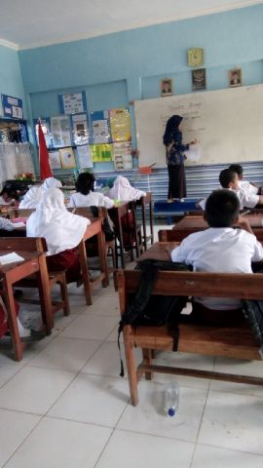
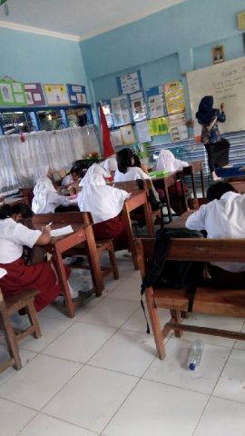
Menjelaskan materi pelajaran

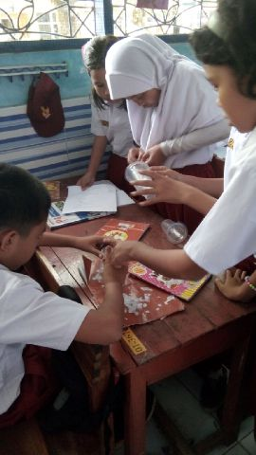
Mengelompokkan siswa
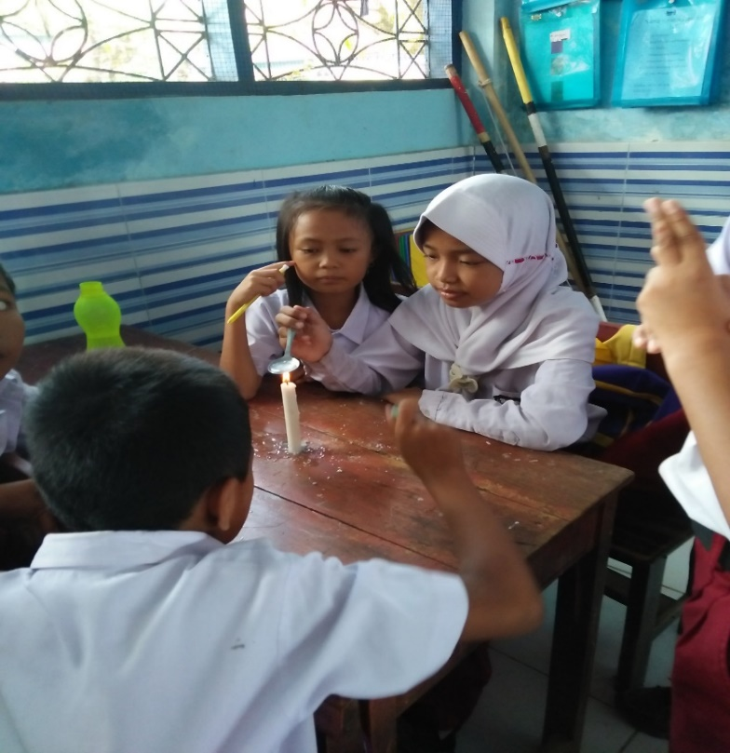
Melakukan percobaan energi panas

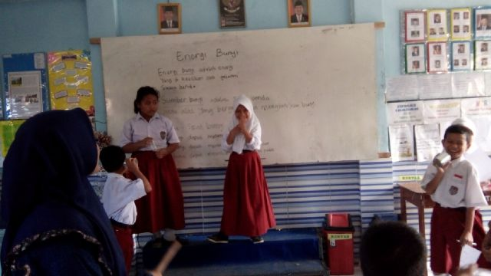
Melakukan percobaan enegi bunyi

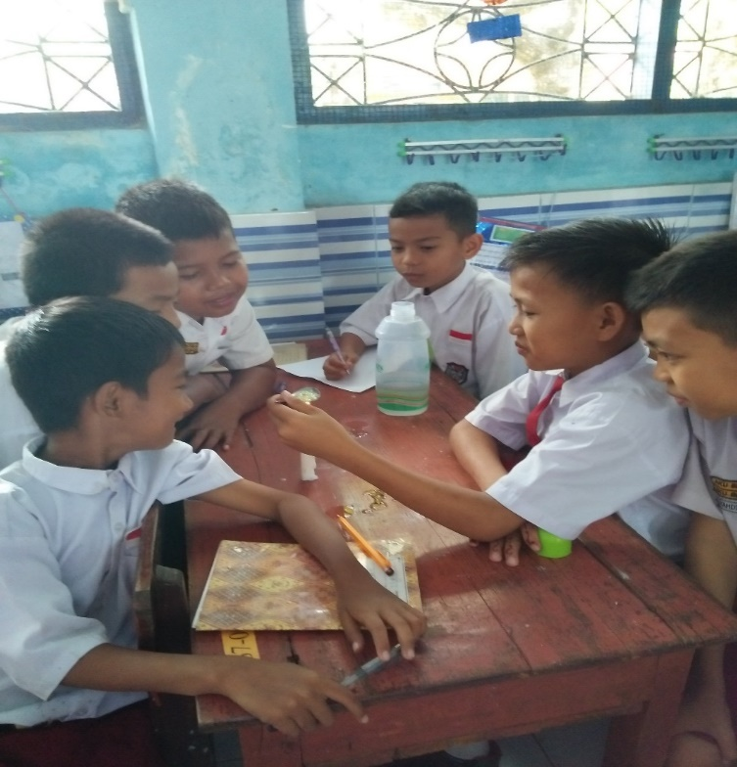
Menulis hasil percobaan energi panas

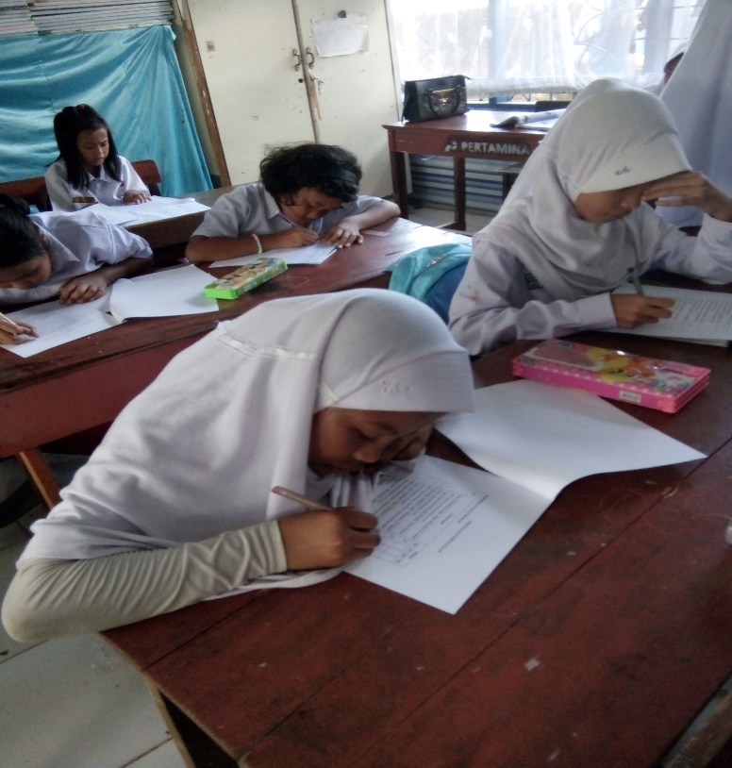
Menulis hasil percobaan energi bunyi

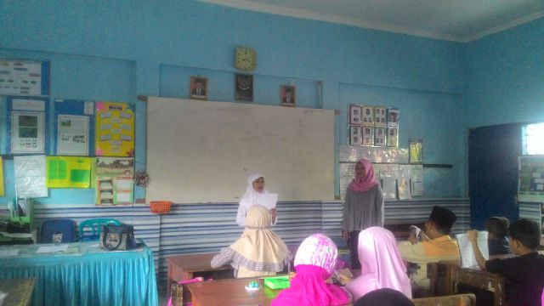
Menyampaikan hasil diskusi di depan kelas
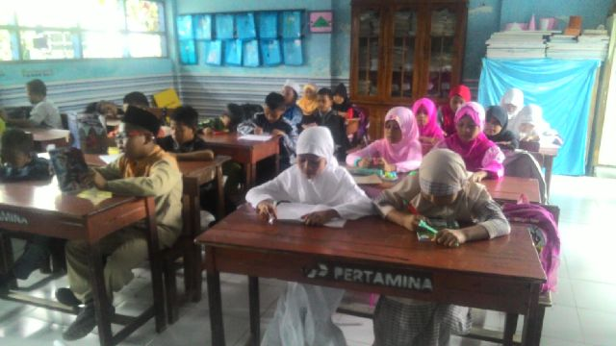
Mengevaluasi siswa

